1. **Prima Aprilisowy banan**

Czy Twoje dziecko lubi jeść banany? A Ty lubisz robić kawały? Wręcz dziecku banana pokrojonego w plasterki.. od środka.

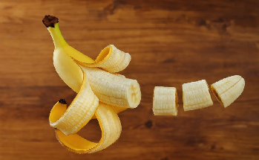Zobaczysz jaką będzie miało minę obierając go ze skórki. Zabawa polega na tym aby „pokroić” nieobranego banana wykałaczką wkuwając ją do środka.

**Będziesz potrzebować:**

– banana

– wykałaczki  
– odrobiny soku z cytryny  
– poczucia humoru

**Wykonanie:**

Zabawa polega na tym aby „pokroić” nieobranego banana wykałaczką wkuwając ją do środka. Chodzi o to aby jak najmniej uszkodzić skórkę (dziurka od nakłucia musi być jak najmniejsza).

1. Nakłuj banana wykałaczką i staraj się tak nią poruszać aby „odkroić” plasterek banana.

2. Zrób w ten sposób 6-7 plasterków.

3. Pokrop nakłucia sokiem z cytryny aby nie ściemniały.

A teraz poczęstuj magicznym bananem swoje dziecko!

Obierze skórkę, a tu… banan w plasterkach!

1. **Zielone** [**mleko ufoludka**](https://miastodzieci.pl/zabawy/pomysly-na-zart-primaaprilisowy-2/)

**Pomysł dla rodziców, którzy lubią robić psikusy swoim dzieciom. Zrób dla nich… mleko ufoludka. Wystarczy barwnik spożywczy i odrobina fantazji!**

Jeżeli twoje dzieciaki same nalewają sobie mleko z kartonika lub z plastikowej nieprzeźroczystej butelki, możesz zabarwić mleko kilkoma kroplami zielonego barwnika spożywczego.

Nikt nie spodziewa się płatków z zielonym mlekiem.

Oczywiście mleko może być we wszystkich kolorach tęczy. Wybór barwy zależy od fantazji rodziców

1. **Nieruchome kapcie**

Wyobraźcie sobie:  
Wasza pociecha zakłada kapcie i… Bamm, kapcie ani drgną. Ciągnie jedną nogą. Nic. Drugą nogą. Nic!

Wystarczy kawałek mocnej taśmy dwustronnej i podłoga. Tak przyklejona kapcie nie ulegną małej sile dziecięcych nóżek.

1. **Kolorowe jabłko**

Psikus na Prima Aprilis, który na pewno spodoba się Twojemu dziecku. Wyobraź sobie, że sięga po jabłko na drugie śniadanie, a tam…

…. kolorowe jabłko, składające się z kawałków kilku jabłek.

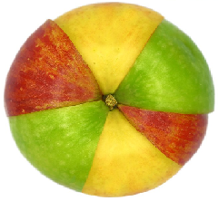

Wesołej zabawy i smacznego!

1. **Robaczek w paście do zębów**

Czy wiecie, że z rodzynków mogą powstać całkiem interesujące robaczki?

A co by było, gdyby jeden taki rodzynkowy stworek wypadł z pasty do zębów w Prima Aprilis?

Przetnij rodzynki na pół. Zroluj połówkę palcami, aby wyglądała jak długi cienki robaczek.  Włóż do otworu tubki dziecięcej pasty do zębów i zakręć tubkę.

Czekaj na minę milusińskiego, gdy wraz z pastą na szczoteczkę wypadnie „robaczek”!